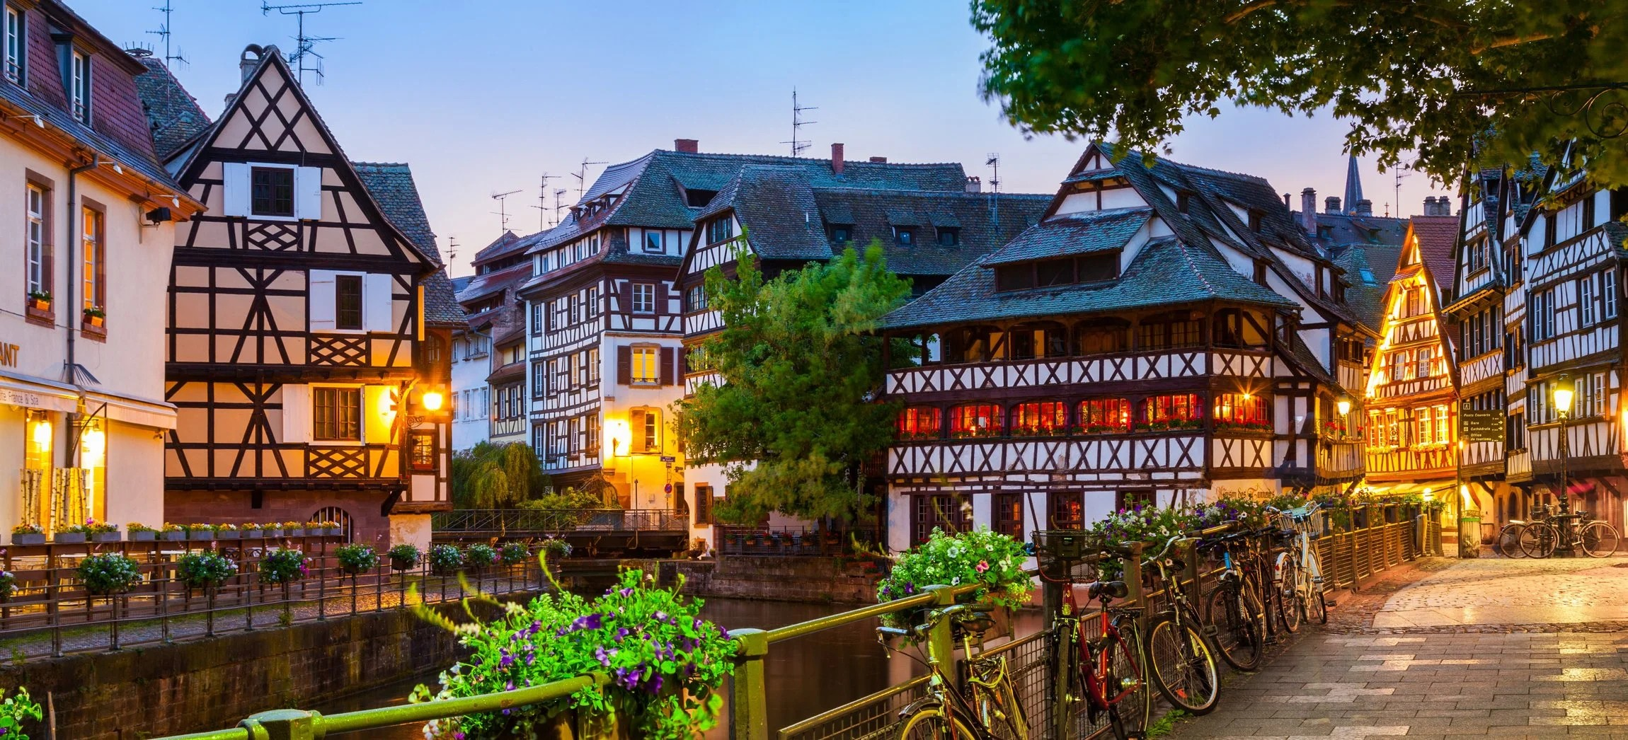
ROTEIRO DE CRUZEIRO FLUVIAL
LENDAS DO RENO: CASTELOS, VINHEDOS E CIDADES HISTÓRICAS
Rhine Legends 2027
5 noites · Colônia · Rüdesheim · Speyer · Estrasburgo · Mainz · Loreley · Koblenz · Colônia

DESTAQUES DA VIAGEM
❖ Vale do Reno Médio, Patrimônio Mundial da UNESCO, repleto de castelos e vilarejos vinícolas
❖ A lendária Loreley, com penhascos dramáticos e a paisagem mais icônica do Reno
❖ Cidades catedrais históricas: Colônia, Speyer, Estrasburgo e Mainz
❖ Rüdesheim e sua famosa Drosselgasse, o “bar de vinhos mais longo do mundo”
❖ Rüdesheim, historicamente protegida por quatro fortalezas, no coração do Reno Romântico
❖ Um roteiro clássico pelas lendas, castelos e paisagens mais celebradas do Reno
A bordo do A-ROSA CLEA · Navegação fluvial Premium All-Inclusive
COLÔNIA · RÜDESHEIM · SPEYER · ESTRASBURGO · MAINZ · LORELEY · KOBLENZ

SOBRE O ROTEIRO
Um cruzeiro fluvial de 5 noites que percorre o Reno Romântico, Patrimônio Mundial da UNESCO: de Colônia até Estrasburgo, na França, passando por Rüdesheim, Speyer, Mainz e pela lendária Loreley, com retorno via Koblenz. Um roteiro que combina castelos medievais, cidades catedrais e paisagens vinícolas a bordo do A-ROSA CLEA.
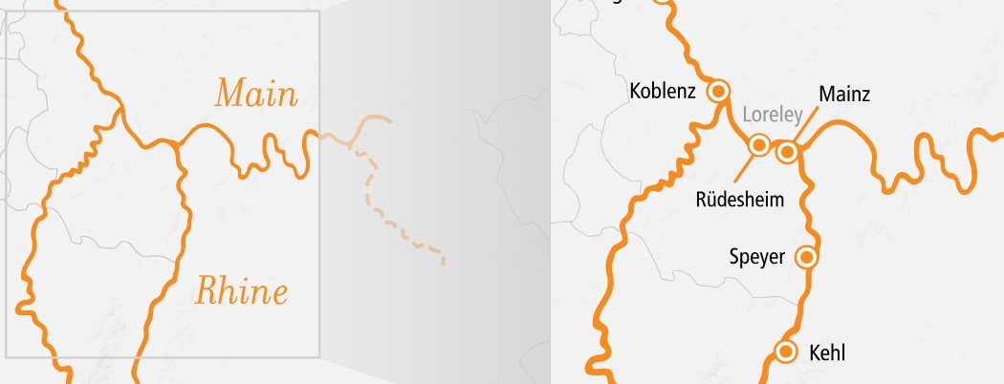
ITINERÁRIO DIA A DIA
DIA 1 COLÔNIA (ALEMANHA)
Partida: 18h00
Embarque no navio A-ROSA CLEA em Colônia, aos pés de sua imponente Catedral, com 157,38 metros de altura. Aproveite para conhecer seus monumentos antes da partida.
DIA 2 RÜDESHEIM (ALEMANHA)
Chegada: 08h00 · Partida: 18h00
Chegada a Rüdesheim, no coração do Vale do Reno Médio, Patrimônio da UNESCO. Historicamente protegida por quatro fortalezas, é mundialmente conhecida por seus vinhos e pela Drosselgasse, o “bar de vinhos mais longo do mundo”.
DIA 3 SPEYER (ALEMANHA)
Chegada: 05h00 · Partida: 18h00
Speyer (ou Germersheim, conforme disponibilidade), uma das cidades planejadas mais antigas da Alemanha, com mais de 2.000 anos de história. Sua Catedral, Patrimônio da UNESCO, é uma das mais importantes construções românicas do país.
DIA 4 ESTRASBURGO, VIA KEHL (FRANÇA)
Chegada: 05h00 · Partida: 18h00
Estrasburgo, centro da política europeia, encanta com suas casas enxaimel medievais e palácios elegantes. A plataforma de observação da Catedral oferece uma vista panorâmica da cidade.
DIA 5 MAINZ, VALE DO LORELEY & KOBLENZ (ALEMANHA)
Mainz: 07h30-12h00 · Loreley: 14h00-15h00 · Koblenz: 18h30-21h30
Manhã em Mainz, cidade histórica conhecida por sua hospitalidade e pela Catedral de São Martinho. À tarde, passagem cênica pelo Vale do Loreley, entre penhascos e lendas do Reno. À noite, parada em Koblenz, com história romana e o paisagístico Kaiserin-Augusta-Anlagen.
DIA 6 COLÔNIA (ALEMANHA)
Chegada: 04h00 · Desembarque
Retorno ao porto de partida em Colônia. Tempo livre para explorar a região da Renânia do Norte-Vestfália antes do desembarque.
PRINCIPAIS SERVIÇOS INCLUÍDOS
- Pensão completa “Full Board Plus”: café da manhã e almoço em buffet; à noite, entradas e sobremesas em buffet, com os pratos principais servidos à mesa
- Bebidas durante o horário do bar: água, refrigerantes, sucos, chope, espumante e vinhos A-ROSA
- Uso gratuito de banheira de hidromassagem, academia e sauna
- Aplicativo A-ROSA com informações da viagem, e equipe de bordo e hotelaria em inglês
- Uma alteração de reserva gratuita, disponível até 30 dias antes da partida
DATAS DE EMBARQUE E PREÇOS
Datas de saída em março e abril de 2027, a bordo do A-ROSA CLEA. Preço por pessoa, em cabine dupla, em euros, a partir de:
Data de embarque | Embarcação | A partir de (pp)
23 a 28/mar/2027 | A-ROSA CLEA | € 843
28/mar a 02/abr/2027 | A-ROSA CLEA | € 943
Observações: preços por pessoa, em cabine dupla, sujeitos a disponibilidade e alteração sem aviso prévio. Condições especiais para reservas antecipadas: A-ROSA Best Price até 31/07/2026, Super-Early-Booking até 30/11/2026 e Early-Booking até 28/02/2027. Crianças de até 11 anos têm 30% de desconto, acompanhadas de um adulto responsável. Após essas datas, sob consulta.

Um dos castelos medievais que guardam o Vale do Reno Médio, Patrimônio da UNESCO

Reserve seu lugar nessa lendária travessia pelo Reno
Consulte datas, cabines e condições especiais de pagamento.

